Temat: Zasady dynamiki Newtona
Siły bezwładności

Hamowanie i przyspieszanie pojazdu. Jak zbadać siły bezwładności?
https://www.bing.com/videos/search?q=Jak+zbada%c4%87+si%c5%82y+bezw%c5%82adno%c5%9bci%3f&docid=607990773471398743&mid=43620C9980DC6E2EFE0843620C9980DC6E2EFE08&view=detail&FORM=VIRE
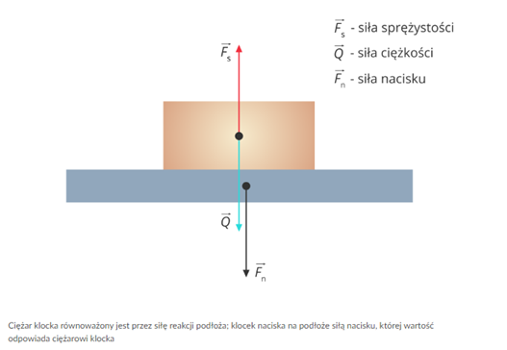
Pierwsza zasada dynamiki Newtona. Bezwładność ciał - Zintegrowana Platforma Edukacyjna (zpe.gov.pl)

Druga zasada dynamiki Newtona

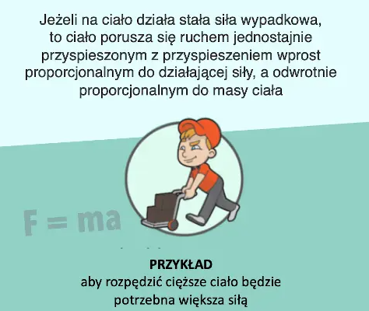
F=mg lub F=ma
a=F/m
- Zależność przyspieszenia od masy
Jednakowa masa
m=900kg
- Duża siła F=100N –
a=
m=900kg
- Mała siła F=10N –
a=
- Jednakowa siła
F=100N
m=15 000kg
a=
F=100N
m=900kg
a=
- Swobodny spadek
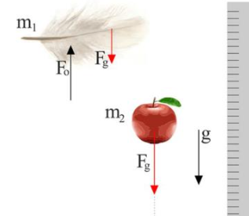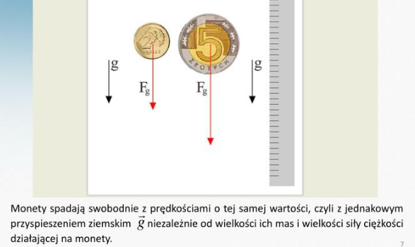

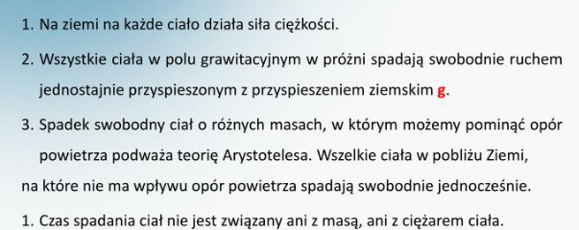

Spadek swobodny, Fizyka kurs matura, №24, ⚛ Projekt Fizyka - Bing video

Zadanie 3/57
m=17 ton=17 000kg

- Pierwsze 10s
t=10s
V1=0km/h
v2=40km/h
∆v=40km/h=40000m/3600s =11,1m/s
a=11,1 m/s /10s = 1,1m/s²

F=17 000kg *1,1m/s²
od 10s do 30s – jazda ze stałą prędkością a=0 więc F=0N
V=40km/h
t=20s

